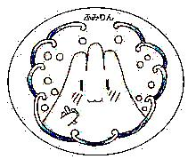市 川 市 立 富 美 浜 小 学 校　　　　　　　　　　　　　　　　　　　令和３年１１月９日発行

 学 校 だ よ り11月 №８

児童数（１１／１現在）：８７４名　　　　市川市立富美浜小学校 校長 　関原　一久

　　　　〒272-0138千葉県市川市南行徳2-3-1　電話：047-396-2522　FAX：047-396-2523

ホームページアドレス：http://ichikawa-school.ed.jp/fumihama-sho/

**秋真っ盛り！もみじ読書月間が始まりました。**

朝晩は肌寒い日もありますが、さわやかな秋晴れの日が多くなってきたように思います。校舎の屋上から見える富士山は、真っ白に雪化粧しておりとてもきれいです。少しずつ冬の訪れを感じる季節となってきました。

後期がスタートし約一か月が経ちました。子供たち一人一人が新たな目標を掲げ、達成に向けて生き生きと活動している様子が随所に見られています。子供たちの成長にはご家庭の協力とともに学校との両輪で見守っていくことが大切であると考えております。引き続きのご支援とご協力をよろしくお願いいたします。

秋といえば「読書の秋」を連想される方も多いのではないでしょうか。「小学生がえらぶ　こどもの本

総選挙」昨年の結果によりますと、「おもしろい！進化のふしぎ　ざんねんないきもの事典」今泉忠明

監修　高橋書店が第1位に選ばれたそうです。ベスト10の中には、ヨシタケシンスケさんの「あるかしら書店」・「りんごかもしれない」が入っていました。2021年の結果が今から興味深いところです。

本校では例年１１月に「もみじ読書月間」を開催しています。本の世界に親しみ、読書の幅を広げるとともに進んで本を読む習慣をつけることをねらいとしており、本校の特色ある取り組みのひとつです。

この読書月間では図書委員会を中心に様々な取り組みを実施しています。１から３年生は読んだ本の感想を書いてお家の方のコメントもいただく「うちどくカード」や、４から６年生まではおすすめ本の紹介をする「おすすめカード」などがあります。また、学校給食とのコラボレーション企画「本となかよし給食」では、本に出てくる食べ物が給食メニューの一つとして提供されます。今年度は３回の予定があるそうですので、是非、お子様と話題にしてみてください。本校では、読み聞かせの会「よつば」の皆さんに毎週木曜日の給食時間に放送で読み聞かせをしていただいています。様々なジャンルの本を読んでいただくなかで、お話の中へと引きこまれ、子供たちはとても楽しみにしています。よつばの会の皆様には日頃より感謝の気持ちでいっぱいです。

昨今、子供たちの「活字離れ」「読書離れ」など耳にすることがあります。「ふしぎなえ」「さかさま」の本で知られている絵本作家の安野光雅さんの著書「かんがえる子ども」には次のようなことが書かれています。

***本を読むことは心の体操だと思っています。本を読んで「心を磨き、鍛え、心が満ち足りること」は心の中を美しくします。***

***「本を読む」ことと「自分で考える」ことはつながっていると思います。「本を読むことは自分の考え方を育てることです。とにかく、子どもたちには自分で考えるくせをつけてほしいと思います。***

もみじ読書月間をとおして、親子や友達とで本に親しめるようにと願っています。

**～代表委員会による「あいさつ週間」～**

10月中旬に、代表委員会の活動のもと「あいさつ週間」がありました。「目を見て、はっきりと、気持ちの良いあいさつ！」を合言葉に、４，５，６年生の代表委員の皆さんが全校児童とさわやかにあいさつを交わしていました。マスクを着用しているので大きな声で元気よくとはいきませんが。その光景はとても清々しく、学校の雰囲気を一層明るくしてくれました。笑顔であいさつを交わすことのできる学校、家庭、そして地域は素敵ですね。みんなで大切にしていきたいものです。

**～校外学習に行ってきました～**

　1年生は学区近隣へ秋探しに、2年生・3年生・4年生は学校を離れ、昨年度は見合わせたバスを利用し校外学習に行ってまいりました。普段の学校ではできない貴重な学びとなりました。

　1年生・・・福栄スポーツ広場　　　　　　2年生・・・千葉市動物公園

3年生・・・房総のむら、航空科学博物館　4年生・・・千葉市科学館、航空科学博物館

　２年ぶりの校外学習に子供たちは体全体で喜びを表していました。とりわけ2年生にとって大型のバスを使用しての校外学習は小学生になり初めての体験でした。あいにくの天候でしたが約束事を守り大変立派でした。五感を働かせながら多くのことを学んできたことでしょう。それぞれの学年で今後の学習につなげてほしいと思います。保護者の皆様には早朝よりお弁当の準備等ありがとうございました。

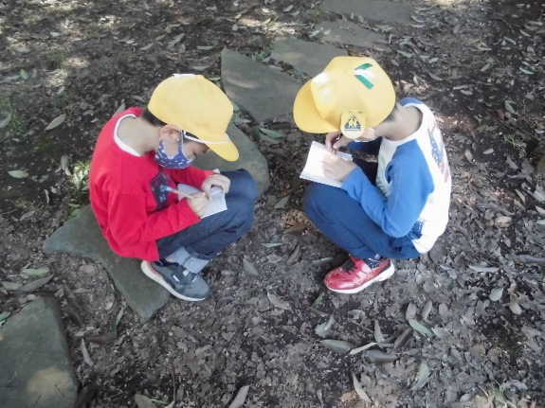**＜1１月の主な行事＞**

**１１月４日（木）　1年生校外学習**

**委員会活動**

**６日（土）　学習参観・フェスティバル**

**８日（月）　振替休業**

**９日（火）　ベルマーク回収**

**１５日（月）　家庭学習週間（２１日まで）**

**１６日（火）　避難訓練**

**１７日（水）　定例研**

**１８日（木）　クラブ活動**

**２５日（木）２６日（金）　６年生修学旅行**

**福栄スポーツ広場で秋探し**

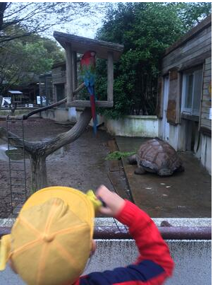

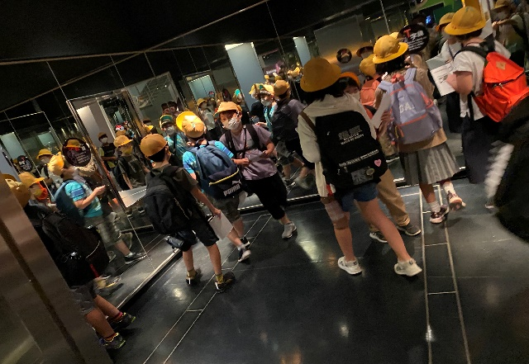

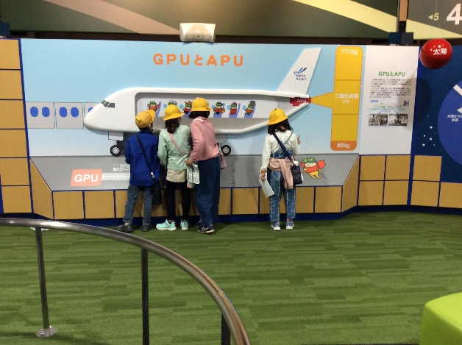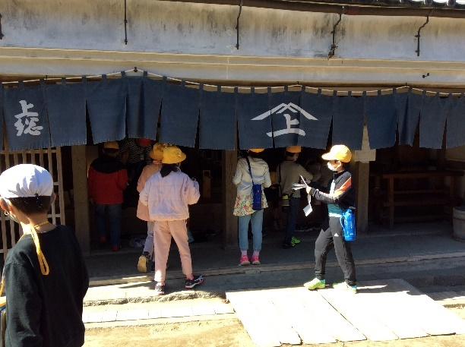

**房総のむらで体験学習**

**オウムとカメがいました**

**千葉市科学館体験コーナー**

**３年生・４年生航空博物館見学**